**ОСНОВНАЯ ИНФОРМАЦИЯ**

Высылаю все шаблоны прошлого года, ориентируемся на них, как только вышлют шаблоны на 2025 год – отправлю, внесем корректировки, если будут изменения

Метод. рекомендации: файл, в котором написаны все требования к вашему дипломному проекту, в том числе и к оформлению текста

Повторно информирую, что шаблоны и прочее могут измениться, но пока ориентируемся на то, что есть.

При наличии вопросов – 89639933376, Лисавина А.В., лучше в формате переписки в Telegram/WhatsApp

**СОДЕРЖАНИЕ**

**ГРАФИК ДИПЛОНОГО ПРОЕКТИРОВАНИЯ 3**

**ОТВЕТЫ НА ВОПРОСЫ 4**

**ПЕЧАТЬ ДИПЛОМА И ЕГО СШИВАНИЕ 10**

**ПОДГОТОВКА К ЗАЩИТЕ 11**

**ПОЛЕЗНАЯ ИНФОРМАЦИЯ 13**

# ГРАФИК ДИПЛОНОГО ПРОЕКТИРОВАНИЯ

|  |  |
| --- | --- |
| **Сроки** | **Что нужно сделать** |
| 01.10.2024-01.11.2024 | 1. Определиться с темой и заказчиком 2. Точно быть уверенным, что вам поставят печать на рецензию 3. Проверить соответствие наименования предприятия-заказчика в теме и в реальности (+ на печати) |
| 01.11.2024-01.12.2024 | 1. Оформить титульный лист 2. Оформить лист задания 3. Написать введение 4. Начать писать приложение, готовность 20% (БД + разметка нескольких окон) |
| 01.12.2024-15.01.2025 | 1. Написать ГЛАВУ 1 2. Готовность приложения 40% |
| 16.01.2025-03.03.2024 | 1. Написать ГЛАВУ 2 (60%) 2. Готовность приложения 80% |
| 04.03.2025-25.03.2024 | 1. Написать ГЛАВУ 2 (100%) 2. Готовность приложения 90% 3. Написать ГЛАВУ 3 |
| 26.03.2025-01.04.2024 | 1. Написать заключение 2. Оформить список использованных источников информации 3. Оформить Приложения 4. Готовность приложения 100% |
| Апрель 2025 | 1. Написать рецензию, согласовать ее со мной 2. Печать рецензии, ее подпись и постановка печати 3. Предзащита со мной |
| Май 2025 | 1. Печать дипломного проекта, сшивание 2. Предзащита со мной |
| Май-июнь 2025 | 1. Предзащита |
| Июнь 2025 | 1. Защита |

# ОТВЕТЫ НА ВОПРОСЫ

1. Какая структура у текста? Что и за чем идет?

**Структура пояснительной записки (текста вашего дипломного проекта):**

Титульный лист (берем шаблон и все, что желтое меняем на свои данные)

Лист задания (берем шаблон и все, что желтое меняем на свои данные)

Содержание

Список сокращений и условных обозначений (при наличии)

Введение

Главы (3шт)

Заключение

Список использованных источников информации

Приложения

2. Что такое колонтитулы и что в них писать?

Колонтитулы – верхний и нижний, части страницы в MS Word, заполнив которые один раз – они появятся на всех листах.

Нижний и верхний колонтитул должны быть на всех листах текста, после листа задания (берем шаблон и меняем на свои данные «Шаблон_Колонтитул.docx»).

Верхний колонтитул – название темы дипломного проекта

Нижний колонтитул – ГБПОУ КАИТ № 20, ФИО, Группа, номер страницы.

3. Как нумеровать лист задания?

Лист задания: включается в общую нумерацию, но номер на нем НЕ проставляется (берем шаблон и меняем на свои данные «Лист_задания_шаблон.docx»)

4. Как нумеровать содержание и куда добавлять колонтитулы?

Содержание: номер страницы проставляется, с нее начинается верхний и нижний колонтитулы

5. Какие требования к шрифту, кеглю, отступам и прочему?

Краткие требования к оформлению текста представлены в файле «Нормоконтроль_шаблон.docx», их все необходимо соблюдать.

Подробные требования в файле «МЕТОДИЧЕСКИЕ РЕКОМЕНДАЦИИ_дипломный проект_09.02.07.docx».

6. Что такое рецензия?

Рецензия – документ, описывающий достоинства и недостатки вашего проекта.

По итогу вы (либо ваша организация) пишете рецензию, согласовываете ее со мной, после этого печатаете ее (двусторонняя), желательно в 2-х экземплярах, подписываете и ставите печать

Рецензия НЕ сшивается с текстом пояснительной записки, а вкладывается в файл в конец дипломного проекта

7. Нужен ли Git?

Весь проект (приложение и текст) заливаем на GIT с самого начала и пользуемся коммитами с хорошими английскими названиями.

Дополнительно ведем копию у себя на флешке!

8. Что делать, если у меня есть вопросы?

Обратиться ко мне: 89639933376

Лисавина А.В., лучше в формате переписки в Telegram/WhatsApp

9. Что делать, если мне нужна очная консультация?

Мы с вами будем периодически садиться вместе и смотреть текст и систему, вносить правки и обсуждать, что нужно исправить.

Если вам нужна очная консультация, то вы пишете мне и мы ее согласовываем

10. Нужно ли техническое задание на разработку?

Опционально – нужно. Составлять по ГОСТУ

Пример ТЗ по ГОСТу:

<https://www.prj-exp.ru/patterns/pattern_tech_task.php>

Структура ТЗ:

1. Общие сведения

2. Назначение и цели создания (развития) системы

3. Характеристика объектов автоматизации

4. Требования к системе

5. Состав и содержание работ по созданию системы

6. Порядок контроля и приемки системы

7. Требования к составу и содержанию работ по подготовке объекта автоматизации к вводу системы в действие

8. Требования к документированию

9. Источники разработки

11. Как сдавать части текста?

Как только вы готовы сдать часть проекта (текста) по графику – присылаете мне word-документ, я описываю правки в рецензировании (примечания), ознакомиться с инструментом!

12. Что такое нормоконтроль?

Это соответствие текста вашей пояснительной записке требованиям

13. Сколько листов текста должно быть?

70-80 страниц текста A4, больше – можно, но не сильно много

2 глава должна быть больше первой!

Не более 30 листов на ГЛАВУ 1.

14. Можно ли использовать нейросети для написания текста?

Нет, при проверке на антиплагиат ваш текст ее не пройдет.

15. Что нельзя указывать в источниках?

Википедию, яндекс GPT и прочее, а также источники от 2020 года, лучше от 2021

16. Какие главы должны быть в тексте?

ГЛАВА 1. про теорию, анализ предметной области, требования к разработке и пр.

ГЛАВА 2. про проектирование и разработку БД и ИС, описание интерфейса и программного кода

ГЛАВА 3. Оценка экономической эффективности (консультирую не я, вам назначают консультанта по этой части отдельно)

17. Нужны ли сноски?

Да, нужны. Выглядят они так:

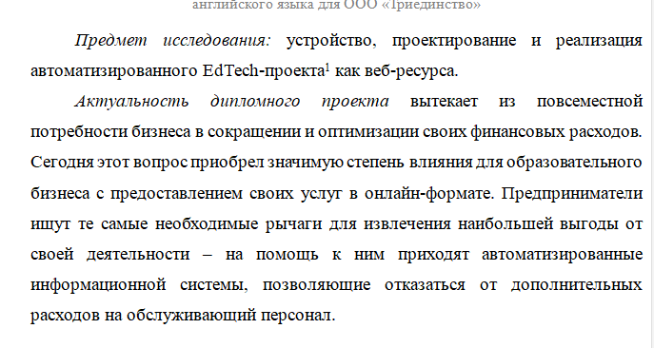

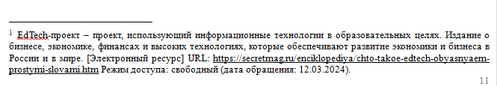

18. Как оформить список использованных источников информации?

Пример в файле «Список использованных источников информации.docx»

Источники бьем на блоки:

Нормативно-правовые акты

Печатные источники

Интернет-ресурсы

Нумерация источников сквозная!

На каждый источник нужна ссылка из текста в таком формате:

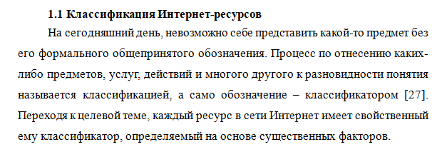

19. Сколько источников необходимо?

25-30

20. Нужно ли в тексте ссылаться на рисунки, таблицы и приложения?

Да, нужно. Например: на рис. 2.1 изображена ER-диаграмма базы данных

21. Какая нумерация рисунков и таблиц?

В рамках глав. Например, в первой главе – Рисунок 1.1 – Схема бизнес-процесса, а во второй главе – Рисунок 2.1 – Схема бизнес-процесса

22. Как нумеруются приложения?

Буквами. Приложение А – Техническое задание на разработку.

23. Нужны ли сокращения?

Да, если вы часто используете словосочетания.

Пример, вместо «база данных» – «БД».

При первом сокращении писать так: информационная система (ИС)

+ добавляем это сокращение в список сокращений и условных обозначений

24. Какое должно быть содержание?

Автособираемое, ни в коем случае не руками писать это все!!!

14 пт

25. Краткие требования к оформлению текста

* Заголовки по типу: введение, глава 1, заключение и т.д. в верхнем регистре, 16 пт и жирным
* Весь текст пока что привести к такому форматированию: по ширине, 14 пт, междустрочный 1,5 строки, первая строка – отступ 1.25см, остальное по нулям
* Все тире должны быть нормальные –
* Не использовать такие кавычки: ""
* В качестве маркеров для списка использовать либо тире, либо нумерацию цифрами (1,2,3,4,5...)
* Никаких «мы» и «использую для этого» и т.д. не используем. Текст должен быть обезличенный. Т.е. «В данном разделе дипломного проекта рассматриваются основные критерии, используемые для …» и т.д.
* При перечислении в конце ставится "; а не точка, а в конце списка точка
* Никаких пустых строк не должно быть
* Между пунктами в рамках одной главы не должно быть разрывов страниц. Делаем, только если это новая глава
* Рисунки по центру, подписи 12 пт, по центру снизу
* Таблицы по центру, подписи слева сверху 12 пт

# ПЕЧАТЬ ДИПЛОМА И ЕГО СШИВАНИЕ

1. Когда можно печатать?

Когда я дам команду, без команды – не печатать

2. Что нужно сделать перед печатью?

Отправить документ мне в word и pdf на согласование и получить положительный ответ

3. В каком формате печатать?

Отправка на печать – только в формате PDF!!! Т.к. форматирование может слететь и придется печатать заново!

4. Печать односторонняя или двусторонняя?

Односторонняя

5. Печать в цвете или ЧБ?

Картинки – в цвете

6. Какой переплет нужен?

Требования к переплету будут сообщены позднее

# ПОДГОТОВКА К ЗАЩИТЕ

1. Нужно ли видео работы приложения?

Да, нужно. Вы демонстрируете систему в реальном времени, но, на всякий случай должно быть заготовлено видео работы вашей системы.

2. Есть ли шаблон презентации и какие слайды нужны?

Шаблон есть «Корпоративная презентация для дипломного проекта_2024».

Структура:

Титул

Цель

Задачи

Заказчик

Актуальность

Используемый стек технологий

Диаграмма «сущность-связь»

Диаграмма вариантов использования

Интерфейс системы

Фрагмент программного кода

Заключение

Спасибо за внимание

3. Нужна ли речь на бумаге?

Да, нужна. Вы пишете какой слайд, его название и что будете говорить, это ваша подсказка

4. Нужно ли тренироваться дома, как будто на защите?

Да, нужно. Прогоняйте несколько раз вашу речь с презентацией, чтобы быть увереннее и выучить текст. Его нельзя читать с листа

5. Будет ли предзащита?

Да, будет, с комиссией из наших преподавателей. График предзащит будет доведен до вас ближе к делу. Как правило, это май-июнь, в зависимости от дат защиты

6. Будут ли тренировки предзащиты?

Да, будут со мной.

7. Будут ли задавать вопросы на защите и предзащите?

Да, нужно быть готовым к любым вопросам.

8. Кто будет в комиссии на защите?

Председатель (человек со стороны), члены комиссии – преподаватели, зам. директора, зав. отделением и т.д.

9. Нужен ли свой ноутбук на защите?

Да, опционально принести свой ноутбук, где все будет настроено, иначе вам заранее придется настраивать все на ПК в аудитории

# ПОЛЕЗНАЯ ИНФОРМАЦИЯ

Сайт для формирования библиографических ссылок для списка используемых источников: <https://biblio.perviy-vestnik.ru/> Тут вы просто вписываете данные источника и вам генерируется готовая ссылка, как на книги, так и на Интернет-ресурсы.

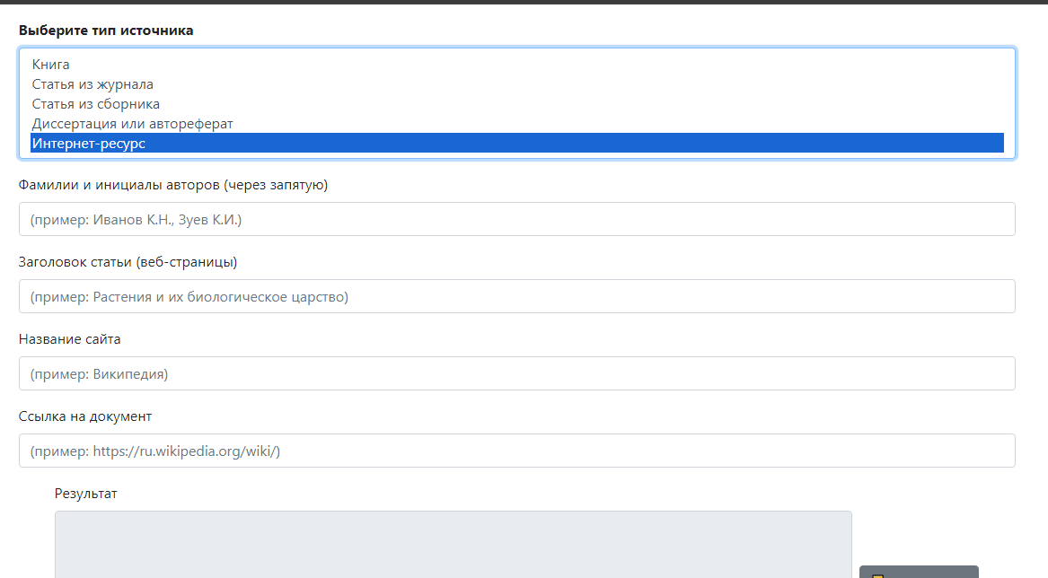

Пример оформления рисунков

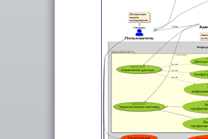

Рисунок 1.1 – Схема бизнес-процесса

Пример оформления таблиц

Таблица 1 – Прайс-лист на 60-минутные занятия

|  |  |  |
| --- | --- | --- |
| Таблица | Таблица | Таблица |
| Таблица | Таблица | Таблица |
| Таблица | Таблица | Таблица |
| Таблица | Таблица | Таблица |